 |  |  | 입 사 지 원 서 |  |  |  |  |  |  |  |  |  |  |  |  |  |  |  | 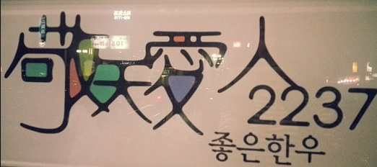
 |  |  |  |  |  |  |  |  |  |  |  |  |  |  |  |  |  |  | 응시회사
 |  |  |  |  |  |  |  |  |  |  |  |  |  |  |  |  |  |  | 응시부서
인적  사항 | 성 명 |  |  |  |  |  |  |  |  | 생년월일 |  |  |  |  |  |  |  |  | 휴대폰
인적  사항 | 현주소 |  |  |  |  |  |  |  |  |  |  |  |  |  |  |  |  |  | 자택전화
인적  사항 | E-mail |  |  |  |  |  |  |  |  |  |  |  |  |  |  |  |  |  | 결혼여부
학력  사항 | 기 간 |  |  |  |  |  |  |  |  | 학 교 명 |  |  |  |  |  |  |  | 전 공 |  |  |  |  |  |  | 졸업여부
학력  사항 | 년 월 |  |  |  | ~ | 년 월 |  |  |  |  |  |  |  |  |  | 고등학교
학력  사항 |  |  |  |  | ~ |  |  |  |  |  |  |  |  |  |  | 대학 |  |  |  |  |  | 과
학력  사항 |  |  |  |  | ~ |  |  |  |  |  |  |  |  |  |  | 대학교 |  |  |  |  |  | 과
경력  사항 | 기 간 |  |  |  |  |  |  |  |  | 직장명 |  |  |  |  |  | 담당업무 |  |  |  | 최종급여 |  |  |  |  | 퇴직사유
경력  사항 | 년 월 |  |  |  | ~ | 년 월
경력  사항 |  |  |  |  | ~
신체  사항 | 신 장 |  |  | 체 중 |  |  |  | 시 력 |  |  |  | 혈 액 형 |  |  |  |  |  | 기타  사항 |  | 종 교 |  |  | 취미 / 특기
신체  사항 | Cm |  |  | Kg |  |  |  | 좌: 우: |  |  |  | 형 |  |  |  |  |  |  |  | 교 |  |  | /
가족  관계 | 관계 | 성 명 |  |  |  |  | 나이 |  |  | 직업 |  |  | 동거여부 |  |  |  |  | 병역  사항 |  | 병 역
가족  관계 |  |  |  |  |  |  |  |  |  |  |  |  |  |  |  |  |  |  |  | 군 별
가족  관계 |  |  |  |  |  |  |  |  |  |  |  |  |  |  |  |  |  |  |  | 계 급
가족  관계 |  |  |  |  |  |  |  |  |  |  |  |  |  |  |  |  |  |  |  | 복무기간
가족  관계 |  |  |  |  |  |  |  |  |  |  |  |  |  |  |  |  |  |  |  | 미필사유
자격 및 면허
자격 및 면허 | 자 격 증 명 |  |  |  |  |  |  |  | 취득일자 |  |  |  |  |  |  |  | 기 타 사 항

자 기 소 개 서

위 사항은 사실과 다름 없음을 증명합니다.
201 년 월 일
지 원 자 : (인)

